江苏贸促周讯

2026年第22期

（总第358期）

江苏省贸促会发展研究部 2026年7月13日

目录CONTENTS ——————————————内部资料 免费赠阅

• 全球经贸分析 • ‧‧‧‧‧‧‧‧‧‧‧‧‧‧‧‧‧‧‧‧‧‧‧‧‧‧‧‧‧‧‧‧‧‧‧‧‧‧‧‧‧‧‧‧‧‧‧‧‧‧‧‧‧‧‧‧‧‧‧‧‧‧‧‧‧‧‧‧‧‧‧‧‧‧‧‧‧‧‧‧‧‧‧‧‧‧‧‧‧‧‧‧‧‧‧

AI硬件供应链的“权力地图”：为什么卡点比需求更重要 / 02

先进制程光刻设备与EDA：AI芯片制造的双重“命门”/ 16

高带宽存储器（HBM）与先进封装：AI算力的内存瓶颈 /26

• 会员企业风采 • ‧‧‧‧‧‧‧‧‧‧‧‧‧‧‧‧‧‧‧‧‧‧‧‧‧‧‧‧‧‧‧‧‧‧‧‧‧‧‧‧‧‧‧‧‧‧‧‧‧‧‧‧‧‧‧‧‧‧‧‧‧‧‧

南钢股份荣获资本市场多项荣誉 /43
苏豪时尚集团盛泽科技创新中心正式揭牌 /45
星星充电荣获2025年度ESG优秀案例企业称号 /46

全球经贸分析

AI硬件供应链的“权力地图”：
为什么卡点比需求更重要

摘要：本文针对全球AI算力扩张浪潮下市场普遍以需求规模研判产业价值的线性思维局限，围绕AI硬件供应链的权力结构与关键瓶颈展开研究，属于半导体产业经济、全球供应链治理与AI硬件产业交叉研究领域。文章核心探讨“为什么供应链卡点比市场需求更具战略价值”，引入Chokepoint（卡点）分析框架与“紫苏叶理论”，主张从不可替代性与定价权维度识别产业链真正的战略节点。研究将AI硬件供应链划分为上游材料、核心设备、晶圆制造、先进封装、系统集成五大层级，系统梳理出EUV光刻机、EDA工具、HBM等七大核心卡点，并剖析了各环节的全球竞争格局，为理解AI产业链权力分布提供了全新分析范式。

正文：
2025年以来，全球AI资本开支持续高增，数据中心建设如火如荼。“需求爆炸”“算力短缺”成为市场最主流的叙事。许多投资者据此判断，相关产业链环节将迎来确定性增长。然而，现实情况却更为复杂：部分环节虽然需求旺盛，但产品的利润率和企业的定价权并未同步提升；另一些看似不起眼的细分领域，却因技术壁垒或产能集中而获得了丰厚的利润和市场的关注。
观察产业链的视角不同，自然得到不同的结果。一般分析仍停留在“市场需求有多大、产出增长有多快”，而忽略了一个更根本的问题：在这条漫长的供应链中，哪些环节真正卡住了别人？哪些公司或国家掌握了不可替代的供应链控制力？
本文及本系列，将采用聚焦供应链影响力的分析框架，来绘制AI硬件产业链的“权力地图”。这一框架的核心，是识别那些技术壁垒高、难以被快速替代，因此具有较强定价权或战略控制力的关键节点——称之为“卡点”（Chokepoint）。理解这些卡点，有助于更清晰地判断当前全球AI硬件供应链的瓶颈，以及各国正在或即将加大投入的领域。
一、核心框架：Serenity的Chokepoint方法论
该分析方法源于X平台上一位网名为Serenity的投资者，其以研究供应链卡点著称，并取得了惊人战绩：2026年不到半年时间，其股票投资收益率达到4500%；过去两年累计投资收益率高达22500%。Serenity公开建仓的25只股票，涨幅全部在1倍到10倍之间。其作出的行业预测，如2023年初，对内存产能缺口的预判；2024年对CoWoS封装瓶颈的分析，都被后续事实所验证。如今，Serenity在X平台上的付费粉丝数量已超越埃隆·马斯克，被科技圈戏称为“AI供应链教父”，Bloomberg和路透社也开始引用其研究。
值得关注的是，Serenity投资的超高收益率，并非来自持有英伟达、谷歌等AI巨头的股票——恰恰相反，其核心方法是专挑那些被忽视但无法被绕过的环节。Serenity把整套逻辑称为“紫苏叶理论”：在吃韩国烤肉或日本料理时，作为配菜的紫苏叶常被忽视，但无论烤肉还是生鱼片，都需要紫苏叶包裹方能食用。在Serenity看来，英伟达、谷歌这些巨头就是“烤肉”，而其所要寻找的，是那些扮演“紫苏叶”角色的公司——它们身处产业链关键位置、具备不可替代性，一旦出现产能短缺，整个行业都会遭遇供应危机。
Serenity还常用霍尔木兹海峡做类比：在全球石油供应链中，最关键的并非那些贸易量最大的港口或产油国，而是像霍尔木兹海峡那样的咽喉要道——谁控制了海峡，谁就掌握了不成比例的影响力。即，真正的投资机会，往往不在于“需求最大”的环节，而在于那些“卡住别人脖子”的环节。
Serenity的方法论可归纳为以下几个步骤：
第一，完整画出供应链链条。从最上游的原材料、关键材料开始，逐步向下游的设备、制造、封装，直至系统集成，避免只关注某单一环节或下游集成。
第二，判断每个环节的权力分配。重点区分是“卡别人”还是“被别人卡”。前者通常具备定价权或供给控制力，后者则面临成本压力或供应的不确定性。这一判断需要结合技术壁垒、产能集中度、专利壁垒和替代难度综合评估。
第三，优先使用一手信息。关注公司财报中的具体表述、技术文档、专利信息、行业会议纪要等原始材料，而非仅依赖二级市场叙事或分析师报告。财报中关于“供应受限”“被供应商卡住”的表述，往往比“市场需求强劲”的表述更具信息价值。
第四，评估投资的不对称性。即，考察潜在回报与承担风险之间的匹配程度。真正的卡点往往能创造出显著的不对称——潜在收益远大于潜在风险，例如定价权提升、利润率改善或估值重估。反之，如果一个环节虽然需求（市场体量）很大，但竞争激烈、容易被替代或被上下游挤压利润，那么其投资的风险与回报较为对称，甚至风险高于回报。
第五，保持风险透明。任何分析都必须同时列出结构性风险，包括技术替代路径（例如新架构对现有方案的冲击）、地缘政治因素、需求不及预期的可能性，以及公司自身的财务或执行风险。
这一方法与传统“需求驱动”分析构成了不同的分析视角。需求驱动分析关心的是：这个市场有多大？谁在增长？谁份额最大？而卡点驱动分析关心的则是：谁掌握着这个环节的控制权？如果它出问题了，有没有别人能替代？如果替代不了，它会带来多大的影响？前者容易陷入“需求很大所以回报一定好”的线性思维，而后者能帮助投资者在供应链中找到真正有价值的投资机会。
我们将通过这一框架，逐层梳理当前全球AI硬件产业链的主要卡点，并分析各国在这些领域的投入方向与进展。需要说明的是，本系列聚焦AI硬件与半导体供应链，不涉及模型训练、数据或应用软件层面。
二、AI硬件产业链的全景图
AI硬件产业链是一条极长且高度全球化的链条。从最上游的原材料，到最终的数据中心，中间涉及数十个关键环节。任何一个节点出现瓶颈，都可能对下游的成本、性能和交付节奏产生显著影响。
我们可以将AI硬件供应链大致划分为以下五个主要层级（由上游至下游）：
1. 上游关键材料层
这是整个产业链的最源头，主要包括各类高纯度材料和化合物半导体材料。后者是由两种或多种元素化合而成的半导体材料，在高速、高压、高频等场景下性能优于传统硅材料，是光通信和功率器件的核心基础。
典型产品有：硅片、碳化硅（SiC）衬底（即芯片制造中承载器件结构的基础晶圆材料）、磷化铟（InP）衬底、特种气体（用于刻蚀和沉积）、光刻胶、靶材（半导体制造中用于薄膜沉积的高纯度材料）、电子陶瓷材料等。
这一层的技术壁垒主要体现在材料纯度、晶体生长工艺和一致性控制上。目前全球高端材料领域仍高度集中，少数企业掌握着核心供应能力。
2. 核心制造设备层
材料需要通过专业设备加工成芯片或组件。这一层主要包括各类半导体前道和后道工艺设备。
核心设备包括：光刻机（尤其是EUV和已进入客户交付阶段的High-NA EUV）、刻蚀（用化学或物理方式在硅片上雕刻电路图案的工艺）设备、薄膜沉积（在硅片表面铺设均匀材料薄层的工艺）设备、离子注入（将特定离子加速注入硅片，改变其导电性能的工艺）设备、检测与量测设备，以及先进封装所需的键合、切割、测试设备等。
设备层是技术密集度最高的环节之一，其更新迭代速度直接决定下游制程的进步。目前全球高端设备市场主要由荷兰、美国、日本等少数国家的企业主导，其中光刻机环节几乎被荷兰ASML一家垄断。
3. 晶圆制造与前道工艺层
这一层是将设计好的电路通过设备在硅片上“制造”出来的过程，主要由晶圆代工厂完成。前道工艺的复杂度和良率直接决定了芯片的性能、功耗和成本。
代表性企业包括中国台湾地区的台积电、韩国三星、美国英特尔，以及中芯国际、华虹半导体等中国大陆厂商。AI芯片对先进制程（7nm及以下）的依赖度极高，5nm、3nm甚至更先进制程的产能已成为AI领域发展的关键瓶颈。
4. 先进封装与后道工艺层
随着摩尔定律放缓，先进封装已成为提升芯片性能的重要途径，被称为“后摩尔时代”的核心赛道。其主要技术包括：CoWoS、InFO、EMIB、Chiplet（小芯片集成）、2.5D/3D封装，以及高带宽存储器（HBM）的堆叠封装等。
这一层正在快速成为新的竞争焦点。先进封装不仅能提升性能，还能绕过部分前端制程的限制，因此被视为当前全球半导体产业重点布局的领域。
5. 系统集成与基础设施层
这是离应用最近的一层，包括光模块、共封装光学（CPO）、交换机、服务器主板，以及数据中心所需的电力供应、液冷系统等基础设施。
AI训练和推理对算力、带宽和能效的要求极高，使得光互连、液冷散热、高功率电源管理等环节的重要性大幅上升。这一层直接面对最终客户（云服务商和大型科技公司），是需求变化最快、竞争最激烈的环节之一。
在这一层中，光纤光缆是AI数据中心海量数据互联的基础传输介质，中国企业在全球光棒和光纤市场中占据主导地位。同样，AI服务器的高端印制电路板（PCB）也是不可替代的关键组件，中国PCB企业在全球市场中同样具备结构性优势。光纤光缆与PCB这两个环节将在本系列后续文章中专门展开分析。
通过以上五个层级的划分，可以清晰地看到：AI硬件产业链并非一个单一的“芯片制造”过程，而是一个从材料、设备、制造、封装到系统集成的完整体系。每个层级内部又包含多个细分环节，且不同层级之间的技术依赖关系非常紧密。更重要的是，在这条长链条中，并非所有环节的战略重要性都相同。少数处于关键位置的节点，因技术壁垒高、产能集中度高、短期内难以被替代，而掌握了不成比例的影响力。这些节点，正是我们接下来要重点分析的“卡点”。
这种影响力的分布，从AI服务器整机的成本结构中可以得到直观印证。以英伟达Vera Rubin机柜为例，GPU本身仅占机柜总成本的43.5%，而HBM内存、CPU DRAM、直连存储、网络互联以及液冷和供电系统的合计成本则占据了另一半以上。这意味着，AI硬件供应链的价值分布远不止于“谁造出了芯片”——存储、互连、散热等外围环节同样在吞噬着巨额的资本开支。那些看似“非核心”的环节，恰恰可能是供应链中最难被绕过的节点。
三、当前全球AI半导体供应链的主要卡点概览
在逐一分析各卡点之前，有必要先勾勒它们之间的逻辑关系。从芯片设计的起点（EDA工具）到制造的基石（光刻设备），从性能的关键（HBM与先进封装）到材料的支撑（化合物半导体与特种气体），再到系统集成的未来（光互连），这七个卡点大致遵循“设计→制造→存储→封装→材料→互连”的技术演进脉络。更重要的是，它们并非彼此孤立，而是存在多重耦合关系：先进封装是HBM产能释放的前提，化合物半导体是光互连实现的基础，EDA工具则是所有芯片设计的共同起点。任何一个节点的突破或受阻，都会沿链条传递放大。理解这种依赖结构，比单独看每个卡点更具战略意义。
1. 先进制程光刻设备——核心制造设备层
光刻机是半导体制造中最核心的设备之一，尤其是用于7nm及以下先进制程的EUV（极紫外）光刻机，以及已进入客户交付阶段High-NA EUV光刻机。
目前全球EUV光刻机市场被荷兰ASML公司完全垄断，其High-NA EUV设备亦处于全球领先地位。2025年ASML全年净销售额达327亿欧元，其中EUV系统销售收入占净系统销售额的48%。中国大陆在这一环节的自主供应能力仍处于追赶阶段。
2. 电子设计自动化（EDA）工具——贯穿设计全流程
EDA工具是芯片设计不可或缺的“工业软件”，负责从芯片架构设计、逻辑综合、布局布线到验证的全流程。EDA工具的卡点属性不仅体现在技术垄断上，也体现在其对整个芯片设计产业链的控制力上。
全球高端EDA市场长期由美国Synopsys、Cadence和Siemens EDA三家公司主导，根据国际半导体产业协会（SEMI）数据，2025年全球EDA市场规模约212亿美元，三大巨头合计占据约74%的市场份额。中国高端EDA领域的自主化水平仍有较大提升空间，部分核心工具现阶段仍依赖进口。
3. 高带宽存储器（HBM）——先进封装与后道工艺层（与晶圆制造层紧密耦合）
在AI大模型训练与推理中，HBM是不可或缺的关键内存，其带宽和容量直接决定了大模型的训练效率与推理速度。
当前，全球HBM市场格局已发生显著变化。根据Counterpoint Research 2025年第二季度数据，SK海力士以62%的市占率稳居第一，美光科技以21%升至第二，三星电子以17%位列第三。韩国企业合计占据近80%的市场份额。中国大陆在HBM领域的技术积累和产能建设仍处于相对早期阶段。HBM的供应能力已成为制约AI算力规模扩张的主要瓶颈之一。（注：HBM的产能瓶颈与后文所述的先进封装技术高度相关——其堆叠结构依赖TSV和2.5D/3D封装工艺，两者互为制约因素，后续专篇将展开讨论。）
4. 先进封装技术与产能——先进封装与后道工艺层
随着摩尔定律放缓，先进封装成为提升芯片性能的重要途径。目前主流的先进封装技术包括CoWoS、InFO、EMIB以及Chiplet（小芯片）架构等。
中国台湾地区的台积电在CoWoS等先进封装产能上具有明显优势——其CoWoS月产能已从2022年的约1万片激增至2025年的约7万片，预计2026年底将扩至13万至14万片。全球AI芯片对先进封装的需求快速增长，导致相关产能出现阶段性紧张，部分封装订单已外溢至日月光、安靠等封测厂商。中国大陆在先进封装领域已有一定布局，但高端产能仍存在差距。先进封装正成为各国半导体产业重点突破和扩产的领域。
5. 化合物半导体关键材料——上游关键材料层
在光通信、功率器件和射频领域，化合物半导体材料发挥着不可替代的作用。其中，磷化铟（InP）衬底是高速光模块和光通信芯片的核心材料，碳化硅（SiC）则广泛应用于新能源汽车和光伏逆变器等功率器件。
全球InP衬底市场高度集中，日本住友电工（市占率约45%）和美国AXT（其生产主体为北京通美晶体，市占率约35%-40%）合计占据90%以上份额。碳化硅衬底领域，中国企业天岳先进已于2025年登顶全球导电型衬底市场份额第一（市占率27.6%），在8英寸产品上优势尤为突出（市占率达51.3%）；国际巨头Wolfspeed、英飞凌等在SiC功率器件领域仍具较强竞争力。
中国在化合物半导体材料领域的国产化进程正在加速——SiC衬底已实现全球领先，InP衬底国产化仍处追赶阶段（6英寸国产化率不足5%）。整体来看，高端衬底的稳定供应仍面临挑战，尤其在InP等依赖进口的环节，产能瓶颈与地缘政治风险并存。
6. 关键特种气体与光刻胶——上游关键材料层
半导体制造过程中需要大量高纯度特种气体（如三氟化氮、六氟化钨、硅烷等）和光刻胶，这些材料对芯片的良率和性能有直接影响。
全球高端特种气体和光刻胶市场长期由日本、美国和欧洲企业主导。中国在部分中低端材料已实现国产替代，但在高端光刻胶和关键电子气体领域仍存在明显短板——集成电路电子特气整体国产化率不足25%，高端产品严重依赖进口；ArF光刻胶国产化率不足1%，EUV光刻胶仍为空白。这些材料在晶圆制造成本中占比较高（电子特气占比达13%-15%），一旦供应中断或出现品质问题，可能对整个产业链造成连锁反应。
7. 光互连与CPO相关核心部件——系统集成与基础设施层
随着AI集群规模扩大，传统铜互连在带宽和功耗上逐渐成为瓶颈，光互连（尤其是CPO）技术的重要性显著上升。这一领域涉及激光器、硅光子芯片、光引擎等多个细分环节（注：CPO中的激光器光源高度依赖磷化铟衬底，其材料供应瓶颈已在化合物半导体一节中提及。各卡点之间的技术依赖关系，后续专篇将系统梳理。）。
以上这些卡点，共同构成了当前全球AI硬件供应链中技术最密集、竞争最激烈、战略意义也最为突出的环节。卡点的形成并非短期现象，而是长期技术积累、专利壁垒、人才储备和产业生态共同作用的结果。识别这些卡点，有助于更清晰地理解全球AI产业链的权力结构，以及不同国家和企业在其中的真实位置。
这七个卡点是依据技术壁垒高度、产能集中度和替代难度综合筛选得出的代表性节点。这一筛选并非穷举——例如刻蚀设备、薄膜沉积设备等环节同样关键，但因其在当前AI芯片供应链中的紧缺性和“不可绕过性”尚未达到前七个节点的程度，暂不作为本系列的核心卡点展开。后续分析中将根据产业动态适时补充或调整。
四、结语
通过以上分析可以看出，AI硬件产业链的真实瓶颈，并不在于“需求有多大”，而在于供应链中少数关键节点所掌握的结构性权力。这些节点因技术壁垒高、产能集中度高、短期内难以被替代而形成“卡点”，它们在很大程度上决定了AI算力的成本、性能上限以及供应链的稳定程度。
本文所采用的分析框架，核心在于区分“市场需求”与“供应链权力结构”。只有把视角从“需求叙事”转向“权力结构”，才能更清晰地识别当前全球AI半导体供应链中的真实瓶颈，以及不同国家和企业在其中的真实位置。
需要强调的是，本系列聚焦于AI硬件与半导体供应链，不涉及模型层、数据或应用软件。我们将按照从上游到下游的逻辑，逐层梳理当前最具战略意义的卡点，并分析各国在这些领域的投入方向与进展。后续文章将分别围绕先进制程与EDA、HBM与先进封装、化合物半导体材料、关键特种气体与光刻胶，以及光互连等核心环节展开深入讨论。
理解这些卡点，不仅有助于把握全球AI产业链的权力格局，也能为判断未来资本和政策资源的主要流向提供参考。在AI硬件供应链中，真正的战略价值，往往藏在那些看似不起眼、却难以被绕过的环节之中。

（发展研究部 周斌、左亮）

先进制程光刻设备与EDA：
AI芯片制造的双重“命门”

摘要：本文作为AI硬件供应链“权力地图”系列研究第二篇，聚焦先进制程光刻设备与EDA工具两大上游核心卡点，围绕二者如何协同构成AI芯片制造的“双重命门”展开深度分析，属于半导体制造、工业软件与AI产业链治理交叉研究领域。文章针对全球AI芯片需求持续爆发但先进制程产能扩张滞后的现象，指出光刻与EDA分别从硬件工艺极限与软件设计效率两端共同制约产业迭代节奏。研究系统剖析了EUV光刻机的技术垄断格局、供应链不可替代性及其对AI算力释放的放大效应，阐释了EDA工具作为隐形软件瓶颈的作用机制，进一步揭示二者的耦合叠加效应与全球地缘博弈格局，为理解先进制程自主可控困境提供了完整分析框架。

正文：
在第1篇梳理的七个卡点中，光刻设备与EDA工具处于最上游，也最具基础性——它们是所有AI芯片从“设计构思”走向“物理实现”的必经之路。
2025年以来，全球AI芯片对先进制程（7nm及以下）的依赖持续加深。无论是训练大模型还是部署高性能推理芯片，先进制程都已成为决定性能和能效的关键变量。然而，即使下游需求极为旺盛，全球先进制程产能的扩张速度仍明显滞后于预期。
造成这一现象的核心原因，并非资本投入不足，而是因为上游两道关键“闸门”——光刻设备与EDA工具——共同制约着整个行业的制造能力。
光刻设备决定了芯片能“刻多细”，即制程节点能否持续向前推进；EDA工具则决定了芯片能“设计多复杂”，即能否在有限的空间内实现更高的晶体管密度和更低的功耗。前者代表物理工艺的极限突破能力，后者代表设计效率的转化能力。两者一旦有一方受阻，整个先进制程的迭代节奏就会被迫放缓；而当两者同时受到外部制约时，AI芯片的升级路径便面临双重锁定。
本文将重点分析这两个卡点如何协同构成AI芯片制造的“双重命门”，以及当前全球在这一领域的竞争格局与突破方向。
一、光刻设备：先进制程制造最硬的硬件卡点
在半导体制造全流程中，光刻机是工艺难度最高、资本密集度最大，也是最难以替代的核心设备之一。它被称为芯片制造的“心脏”，原因在于几乎所有关键的图形转移工艺——即将设计好的电路图案从掩模版精确投射到硅片表面——都必须依赖光刻机完成。在7nm及以下先进制程中，极紫外（EUV）光刻机已成为不可或缺的关键设备，而更先进的High-NA EUV光刻机，则代表了当前全球最前沿的技术水平。
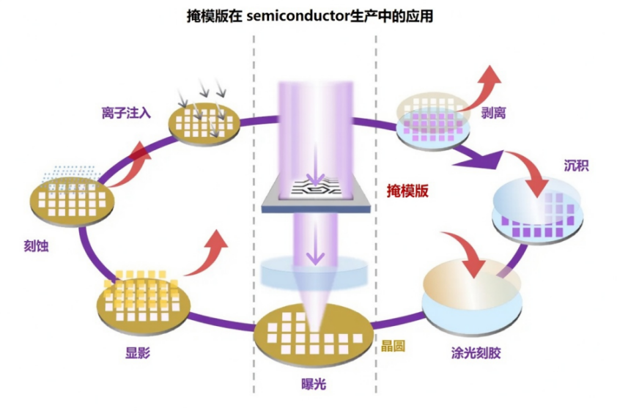
光刻机就是一台超高精度的“投影仪”，把设计好的电路图案逐层“印”到硅片上。上图展示的，正是这个“雕刻”过程中的核心工序——光刻与图形转移：
1. 涂光刻胶：先在硅片表面均匀涂上一层对光敏感的液体（光刻胶），就像在拍照前给底片涂上感光层。
2. 曝光：光刻机将掩模版（即电路图案的“底片”）上的图案，通过极紫外光投射到涂好光刻胶的硅片上。被光照到的光刻胶会发生化学变化。
3. 显影：用显影液冲洗硅片，被光照射的部分（或未被照射的部分，取决于光刻胶类型）被溶解掉，留下与掩模版图案一致的胶结构。就像洗照片一样，图案浮现出来了。
4. 刻蚀：用化学或物理方式，将未被光刻胶覆盖的硅片表面“刻掉”一层，从而将电路图案永久地转移到硅片上。
5. 剥离：去除剩余的光刻胶，只留下刻蚀后的电路图案。
6. 沉积：在刻蚀后的硅片表面沉积一层新的材料（如金属或绝缘层），为下一层电路做准备。
7. 离子注入：将特定离子加速打入硅片特定区域，改变其导电性能，形成晶体管的源极、漏极等结构。
一次光刻，只完成一层图案的雕刻。一块芯片往往包含数十层这样的图案，以上步骤需要反复进行数十次，逐层堆叠，最终形成完整的芯片电路结构。一块现代芯片往往包含数十层这样的结构，层与层之间通过通孔（即连接不同电路层的垂直通道）连接，最终形成一座立体的“微型城市”。
全球EUV光刻机市场呈现高度垄断格局。荷兰ASML公司长期占据绝对主导地位，其技术积累、专利壁垒和供应链控制能力，使得其他企业短期内难以形成有效竞争。这种垄断并非偶然，而是长期技术迭代、巨额研发投入和复杂供应链协同的结果。EUV光刻机的核心技术涉及高功率光源、精密光学系统、真空环境控制、多层反射镜制造等多个极端技术领域，任何一个环节出现短板，都会导致整机性能无法达标。这种极高的技术壁垒，使得EUV光刻机成为当前先进制程产能扩张最硬的瓶颈之一。
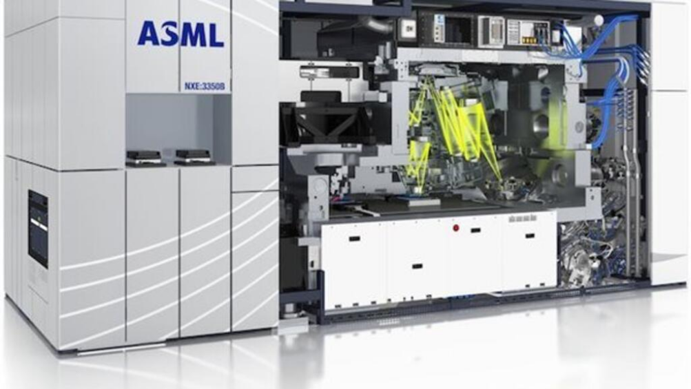
EUV光刻机不仅技术难度极高，其供应链的不可替代性同样惊人。一台EUV光刻机涉及光学、精密机械、材料科学、等离子体物理等多个高难度学科的交叉融合，高度依赖全球化的高端供应链——一旦某个关键零部件或材料出现问题，整机交付就会停滞。即便有充足的资金投入，其他企业也难以在短期内复制这一能力。
现阶段先进制程产线对海外高端光刻设备的进口依存度仍然偏高。这直接放缓了7nm及以下制程产能的规模化扩张节奏，制约了半导体制造环节的自主可控水平。更深层的影响在于，在海外设备管制常态化的背景下，本土AI芯片设计企业即便完成了芯片设计，也可能因拿不到晶圆厂的先进制程产能排期而无法将设计图转化为实际产品（即“流片”）。
更重要的是，EUV光刻机的稀缺性不仅影响单一企业的产能释放，更会对整个AI芯片供应链产生放大效应。由于先进制程产能高度依赖EUV光刻机，其利用率和交付节奏直接决定了下游AI芯片的供应规模和迭代速度。一台EUV光刻机的交付延迟，足以推迟数万颗AI芯片的上市计划，进而影响整个数据中心的建设节奏。这种“单点决定全局”的特征，正是光刻设备成为AI芯片制造第一重命门的根本原因。
面对这一局面，中国大陆正从整机集成和核心部件两个维度同时推进追赶。整机端以上海微电子为核心主体，其量产主力聚焦DUV成熟制程——28nm浸没式光刻机已进入批量交付阶段，EUV整机仍处于从原理验证向试产过渡的攻关阶段。核心部件赛道分工明晰：宇量昇主攻LPP激光等离子体EUV光源研发，新凯来则全面布局刻蚀、薄膜等前道全套半导体工艺设备。三家企业分别对应光刻机产业链的整机集成、光源核心和工艺设备三个关键维度，共同构成了国产光刻机攻坚的“整机牵引、产业链联动”体系。
二、EDA工具：先进制程设计最隐形的软件卡点
如果说光刻设备是制造环节最硬的硬件瓶颈，那么EDA工具则是设计环节最隐形的软件瓶颈。EDA工具是芯片设计全流程的“工业软件”，负责从芯片架构设计、逻辑综合、布局布线、时序分析、功耗优化到物理验证的完整过程。这一串听起来陌生的步骤，归结起来就是一件事：把芯片设计的逻辑构思，转化为晶圆厂可以拿去制造的数据文件。如果将芯片设计比作在一张硅片上绘制数十亿个晶体管的连接路径，EDA工具就是设计团队赖以工作的操作系统——没有它，设计图纸根本无法从构想转化为可供制造的数据文件。没有先进、可靠的EDA工具，即使拥有最先进的光刻机，也无法高效、可靠地设计出符合先进制程要求的高性能芯片。
全球高端EDA市场长期由美国Synopsys、Cadence和Siemens EDA三家公司主导，形成了高度集中的市场格局。这种垄断地位的形成，既源于长期的技术积累和专利壁垒，也得益于其与全球主要晶圆厂、IP供应商（即提供预先设计好的芯片功能模块的厂商）和芯片设计公司构建的深度生态系统。对于先进制程芯片而言，EDA工具的卡点属性尤为突出：它不仅影响设计效率，更直接决定了一家企业“能不能设计出”符合工艺要求的高性能芯片。
与光刻设备不同，EDA工具的卡点属性更具“隐形”特征。它不像设备短缺那样直接表现为产能空缺，而是通过拉长设计周期、提高流片失败风险、延缓产品上市时间等方式，悄然影响整个AI芯片产业链的创新速度和响应能力。在实际设计过程中，设计团队往往需要投入数月甚至数年时间进行反复迭代，但因EDA工具的局限或关键IP授权受限，最终不得不修改设计方案甚至放弃部分性能目标。
更重要的是，EDA工具的卡点效应会随着制程节点不断推进而持续放大。在先进制程下，芯片设计规则变得极为复杂，物理效应（如寄生效应、热效应、信号完整性）对性能的影响也更加显著，对EDA工具的精度和可靠性要求极高。这使得掌握先进EDA工具的企业，在AI芯片设计竞争中具备明显优势，而落后者则面临越来越高的追赶门槛——AI芯片对性能、功耗和面积（即芯片物理尺寸，直接决定成本与集成度）要求极高，EDA工具的短板会直接转化为产品竞争力的差距。
这一规律在中国企业身上表现得尤为明显。当前，中国在高端EDA领域的自主化水平仍有较大差距，部分核心工具和关键IP模块（即芯片功能模块）仍依赖进口。中国本土EDA企业以华大九天为代表，在部分领域（如模拟电路设计、平板显示相关EDA等）已取得一定突破，但在先进制程数字芯片设计所需的关键工具链和生态建设上，与国际领先水平仍存在明显差距。这导致本土AI芯片企业在先进制程芯片设计过程中，面临设计周期长、验证难度高、迭代效率受限等问题。
三、光刻设备与EDA的叠加效应与全球博弈
光刻设备与EDA工具并非两个独立的瓶颈，而是相互高度耦合的系统性卡点。二者叠加后产生的制约效应，远大于单一环节的影响。
在先进制程时代，芯片设计与工艺制造必须进行紧密协同。当EDA工具能力不足时，设计迭代效率会显著下降，导致光刻设备即便物理可用，也难以被高效利用；反之，如果光刻设备供应受限，即使设计能力较强，先进制程产能也无法有效释放。这种相互制约的关系，使得单一环节的改善难以转化为整体产能的快速扩张。
更关键的是，这种叠加形成了明显的风险乘数效应。在当前全球AI芯片供应链中，任何一方出现供应波动或外部制约，都会通过另一方被放大。少数能够同时获得最先进光刻设备使用权和最先进EDA工具授权的企业（如台积电、三星、英特尔），在先进制程领域形成了全面的领先优势，使得整个先进制程环节的控制力高度集中。这也解释了为什么尽管下游对AI芯片的需求持续旺盛，先进制程产能的扩张速度仍相对缓慢。
这种系统性制约，在全球层面被进一步放大。目前，美国通过出口管制政策，对荷兰ASML的EUV及High-NA EUV光刻机，以及Synopsys、Cadence等公司的先进EDA工具实施限制，直接影响了中国大陆在先进制程制造和高端芯片设计方面的能力。中国大陆在光刻设备（以上海微电子为代表）和EDA工具（以华大九天为代表）领域都在加快自主突破，但与国际领先水平相比，在核心技术积累、工艺稳定性以及完整生态建设等方面仍存在明显差距。
中国台湾地区在这一双重卡点中占据特殊地位。其在先进制程代工和光刻设备使用方面的领先能力，使得全球主要AI芯片设计公司对其形成较强依赖。这使得该地区成为全球AI芯片供应链中高度敏感的节点，也使其在相关地缘竞争中处于关键位置。
总体来看，光刻设备与EDA工具的叠加，已从单纯的技术瓶颈演变为技术主导权与供应链安全之间的结构性博弈。这种博弈短期内难以出现根本性逆转，其进展速度将在很大程度上决定全球AI芯片供应链的重构节奏，也深刻影响各国在AI算力领域的战略主动权。
（发展研究部 左亮、刘浩）

高带宽存储器（HBM）与先进封装：
AI算力的内存瓶颈

摘要：本文作为AI硬件供应链“权力地图”系列研究第三篇，聚焦高带宽存储器（HBM）与先进封装两大关联环节，围绕AI大模型算力扩张下的“内存墙”核心瓶颈展开系统研究，属于半导体存储技术、先进封装与AI算力基础设施交叉研究领域。文章阐释了HBM三维堆叠架构突破传统内存带宽限制的技术原理与战略价值，梳理了全球HBM市场韩企主导、中国加速追赶的竞争格局，揭示了制造工艺、封装产能与先进产线资源挤压形成的三重供给约束。研究重点剖析了HBM与CoWoS等先进封装双向卡位的强耦合本质，进一步分析了ABF有机载板的当前卡点与玻璃基板的下一代技术演进方向，并评估了中国大陆在相关领域的追赶进展与系统性差距。

正文：
2025年以来，AI大模型的参数规模持续扩大，已从千亿级迈向万亿级——GPT-4参数量约1.8万亿，Google Gemini Ultra约1.5万亿，国内部分大模型也已突破万亿门槛。训练一个万亿参数的大模型，需要GPU频繁地从内存中读取海量数据——相当于一个厨师在做饭时，需要不断从冰箱里取食材。如果冰箱门太小、取货速度太慢，即使厨师的厨艺再高超，也只能在原地干等。
传统内存（如DDR5、GDDR6）就是那个“门太窄的冰箱”。它们采用平面布局，数据通道有限，带宽（即每秒能传输的数据量）难以跟上GPU的计算速度。这种现象被称为“内存墙”——算力再强，数据送不过来，性能就被卡住了。
HBM正是为了解决“内存墙”而生。它将多层DRAM裸片垂直堆叠在一起（就像把平铺在地上的书一本本摞起来，占用的地面面积不变，但存储容量大幅增加），通过硅通孔（TSV）技术实现层间高速互联。这种三维堆叠结构，使得HBM在较小的物理空间内拥有极宽的数据通道，带宽远高于传统内存，同时功耗更低。简单说：HBM不是“跑得更快”，而是“路更宽、车更多、能耗更低”——数据可以大规模并行通过，而不是挤在一条窄路上。
这就是为什么英伟达H100、H200及Blackwell架构芯片全部采用HBM作为主内存——没有HBM，再强的GPU也发挥不出算力。
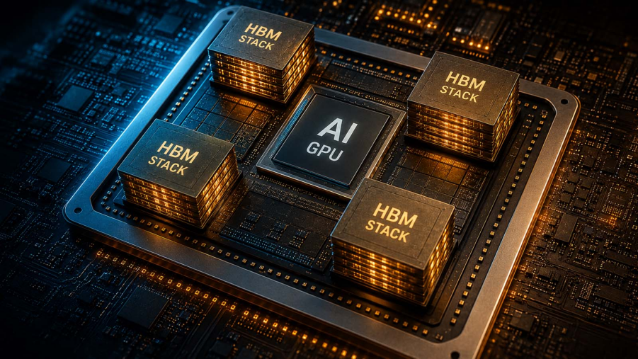
但HBM不能单独工作。它必须通过先进封装（如台积电的CoWoS技术）与GPU或逻辑芯片实现高带宽互联，才能组成一块可实际使用的AI加速卡（即GPU、ASIC等用于AI计算的专用硬件卡。ASIC即专用集成电路，是为特定计算任务而定制的芯片）。
通俗理解：HBM是“内存仓库”，GPU是“计算工厂”。如果仓库和工厂之间只有一条普通马路，货物运输就会拥堵。先进封装的作用，相当于在仓库和工厂之间修了一条高架快速路——数据通道又宽又短，延迟极低，让计算单元可以随时从内存中取用数据。
上图就是AI加速卡的核心架构——GPU芯片与多层HBM堆栈通过先进封装技术（如CoWoS）集成在一起，形成高带宽互连的计算模组。
具体来说，CoWoS（Chip-on-Wafer-on-Substrate）是一种2.5D先进封装技术：将HBM堆叠芯片和GPU芯片并排封装在同一个硅中介层上，再整体封装到基板上。这种“共封装”结构，使HBM与GPU之间的数据传输路径极短、通道极宽，从而实现超高带宽和低延迟。而最终形成的AI加速卡，实际上是一个由“计算核心+多层HBM+封装基板”组成的完整系统。
没有先进封装，HBM无法与GPU协同工作；没有HBM，GPU也无数据可算，两者缺一不可。
一、高带宽存储器（HBM）的技术特性与战略意义
高带宽存储器（HBM）是一种采用三维垂直堆叠技术的DRAM（动态随机存取存储器，即计算机内存的一种类型）。与传统内存采用平面布局不同，HBM通过硅通孔（TSV）技术将多层DRAM裸片垂直堆叠在一起，并通过微凸点与逻辑芯片或中介层实现高密度互连。这种三维堆叠结构，使得HBM能够在较小的物理空间内达到极高的数据传输带宽，同时保持相对较低的功耗和信号延迟。
这张图展示的，正是HBM的核心秘密——它不是把内存“做得更快”，而是把内存“摞得更高、连得更密”。
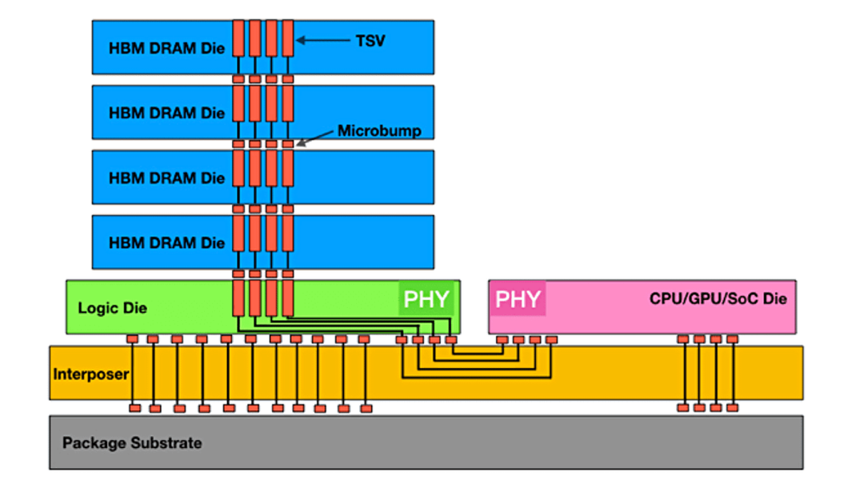
图的上方，是多层动态随机存取存储器裸片（DRAM Die）垂直堆叠在一起——就像把原本平铺在地面上的仓库，一层层摞起来。这样做的结果是：占用的地面面积（芯片的物理空间）没有增加，但存储容量大幅提升。
堆叠起来的各层DRAM Die之间，通过硅通孔（TSV） 垂直贯穿，实现层与层之间的高速互联。TSV相当于在每层楼板之间安装了一部高速电梯——数据不再需要绕到边缘走“楼梯”（传统的引线键合），而是直接从垂直方向穿过去，路径更短、速度更快。
堆叠完成后，整个HBM堆栈通过微凸点与下方的中介层（Interposer） 实现高密度互连。GPU/CPU逻辑芯片也安装在同一中介层上，通过中介层内部的布线实现与HBM的互连。然后，整个组件再一起连接到下方的封装基板（Package Substrate） 上。
目前主流的HBM3E堆栈带宽已超过1.2TB/s，远高于同期量产的DDR5和GDDR6内存。这种极高的带宽对于AI训练尤为关键——在大模型训练过程中，计算单元需要频繁与内存进行海量数据交换，内存带宽往往成为制约整体算力的主要瓶颈之一。此外，HBM的工作电压和信号传输功耗也明显低于传统内存，有助于降低大规模AI集群的整体能耗。
正因如此，HBM已成为当前高性能AI加速卡的标配内存。英伟达H100、H200以及下一代Blackwell架构芯片，均大量采用HBM作为主内存；谷歌TPU、亚马逊Trainium、微软Maia等云服务商自研的AI加速卡，也普遍选择HBM方案。这表明，HBM已从一种高端内存技术，转变为当前AI算力基础设施的核心组件。
从技术演进路径来看，HBM正处于快速迭代阶段。继HBM3E之后，HBM4正在研发之中——其最大变化在于封装形态：与当前主流的“HBM与GPU并排安装”不同，HBM4将GPU与HBM堆栈垂直整合在一起，通过TSV实现更短的互连路径和更高的带宽密度，以匹配下一代大模型对内存性能的更高要求。然而，HBM技术的持续演进，也对先进封装工艺提出了更高要求，这使得HBM与先进封装之间的依赖关系日益紧密。
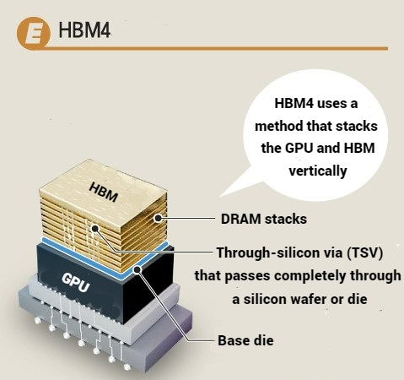
二、全球HBM市场格局与产能瓶颈
当前全球HBM市场呈现高度集中的格局。在HBM3E这一代产品中，韩国SK海力士凭借先发优势和技术积累，占据了全球最大的市场份额，其HBM3E产品已大规模供应英伟达等主流AI芯片厂商。美国的美光科技在2025年已实现HBM3E量产供货，市占率升至第二位；韩国三星电子则因良率爬坡不及预期，目前仍处于追赶阶段。
在三大厂商之外，中国企业也在加速追赶。国内DRAM龙头长鑫存储的HBM3样品已向客户交付，正在推进全面量产。目前中韩在HBM领域的技术差距已缩短至三年以内；通富微电等封测厂商也已涉足HBM2的试产。不过，中国企业在量产规模和良率上与国际巨头仍存在明显差距，现阶段主要聚焦于满足国内AI芯片市场的需求。
HBM之所以成为当前最紧缺的半导体产品之一，核心在于其产能扩张面临多重结构性瓶颈，短期内难以快速突破。
首先，HBM的制造复杂度远高于传统DRAM。其特有难度在于：多层堆叠——通过TSV实现多层DRAM裸片之间的垂直互联，对层间对准精度和热管理要求极高；高密度互连——通过微凸点与逻辑芯片或中介层进行互连，对工艺精度和信号完整性控制提出了严苛要求。这两重难度叠加，使得HBM的产能释放速度远低于传统DRAM。
其次，HBM的产能扩张高度依赖先进封装能力。目前主流的HBM解决方案大多需要通过台积电的CoWoS等先进封装工艺，才能与GPU或AI加速器逻辑芯片实现高带宽互联。而高端CoWoS类产能高度集中，其扩张速度无法完全匹配下游对HBM的旺盛需求。这意味着，即使晶圆厂端能够生产出足够的HBM裸片，也会因为先进封装环节的瓶颈而难以快速转化为可用的AI加速卡产品。
再次，HBM裸片的生产同样面临挤压。HBM裸片需要在先进的存储工艺产线上制造，而这类产线的产能本就极为稀缺——全球仅有极少数晶圆厂能够稳定量产。在AI芯片整体需求持续高涨的背景下，晶圆厂倾向于将有限的先进产能优先分配给利润更高的逻辑芯片（GPU、CPU），留给HBM裸片的产能空间被进一步压缩。
多重瓶颈叠加，致使全球HBM目前处于供不应求的状态。尤其是HBM3E产品，在2025年至2026年期间的供应缺口较为明显，这直接导致采用HBM的AI加速卡（如英伟达H200、Blackwell系列等）产能受限。部分云服务商和AI公司甚至因为HBM供应不足，不得不调整产品规划或延后部分AI项目的部署节奏。
与HBM紧密相关的一个细分赛道值得单独关注——内存接口芯片，它是HBM与GPU之间数据交换的桥梁。在这一环节，中国大陆的澜起科技以全球90%的市占率占据绝对主导地位，是全球唯一能提供DDR5系列内存模组全套解决方案的供应商。这也说明，在HBM产业链的价值分布中，并非所有环节都被海外巨头垄断——中国企业在特定细分领域同样掌握着全球性的定价权。
从未来2～3年的产能扩张前景来看，虽然SK海力士、三星和美光都在加大HBM相关投资，但受制于先进封装产能、技术良率爬坡以及供应链配套等多重因素，HBM的供给紧张局面预计在2026年仍将持续，2027年之后才可能出现较为明显的缓解。若AI需求超预期增长，缓解时间可能进一步延后。
三、先进封装与HBM的强耦合关系
HBM裸片与先进封装，二者的产能形成了深度绑定的耦合系统，这是HBM区别于其他半导体环节的核心特征。其并非普通的上下游先后工序，而是典型的双向卡位、互相制约的绑定关系。
从技术层面来讲，HBM裸片无法单独投入使用，必须依托CoWoS这类2.5D先进封装工艺，借助硅中介层、TSV与微凸点技术，完成和GPU逻辑芯片的高密度高速互联，才能组装为可用的AI加速卡成品，传统封装工艺完全无法承载HBM超高带宽的传输需求，换言之，先进封装是HBM商用落地的必要硬件基础。
而在供需层面则形成闭环约束：一方面，先进封装的实际产能，直接划定了HBM能够有效转化的产能上限。即便海力士、三星等厂商持续扩充产能，倘若CoWoS封装工位饱和、产能被头部客户提前锁定，生产出来的HBM裸片只能作为半成品库存，无法集成为AI加速卡，也就是说，新增产能无法转化为有效供给。当先进封装产能不足时，上游厂商自然就不愿扩产。另一方面，高端CoWoS产线是重资产专用产线，建设周期长、投入成本高，通用性弱，绝大部分产能都服务于搭载HBM的AI加速卡订单。一旦上游HBM裸片供货不足，下游AI大厂（如英伟达、AMD、博通，以及谷歌、亚马逊等云服务商）难以大批量投产算力芯片，封装厂商也就缺少长期稳定的大额订单支撑，出于产能闲置、投资亏损的风险考量，先进封装厂商必然会放缓扩产节奏。
二者的强耦合本质，让HBM裸片产能、先进封装产能成为同一算力瓶颈的两个组成部分。这也解释了为何2025至2026年，尽管全球AI大厂持续加大资本开支，但AI加速卡整体供给仍面临明显约束。所以，唯有同步攻克上述两大环节，实现两端产能节奏同步匹配，才能打破互相掣肘的循环，完成AI算力产能的实质性扩容。
四、中国在HBM与先进封装领域的进展与差距
在HBM与先进封装这一强耦合的瓶颈环节，中国大陆目前仍处于追赶阶段，整体差距较为明显。
在HBM裸片制造环节，中国大陆企业的技术积累主要停留在HBM2/HBM3级别，HBM3E及更先进产品的量产能力尚未形成。HBM裸片的制造需要TSV深孔刻蚀、多层堆叠键合、薄晶圆处理等高难度工艺的成熟整合，良率爬坡周期以年为单位，且高度依赖进口设备和材料。大陆内存龙头长鑫存储的HBM3样品已向客户交付，但从“样品交付”到“大规模量产”之间，仍存在较长的产业化距离。
在封装环节，中国大陆在传统封装和中低端先进封装上已有一定布局，但以CoWoS为代表的2.5D/3D高端先进封装能力仍较为薄弱。
从（不含CoWoS的）全球封测市场来看，2025年全球委外封测（OSAT）营收达3332亿元，中国台湾地区的日月光以26.1%的市占率位居全球第一，中国大陆的长电科技、通富微电、华天科技分列第三至第五位，三家合计市占率约27%。
在先进封装领域，中国大陆的企业已形成梯次追赶格局。长电科技是全球第三、国内第一的封测龙头，2025年营收388.71亿元，先进封装收入占比达69.5%，是国内唯一实现HBM3e、XDFOI高密度芯粒、光电合封全套量产的企业。通富微电2025年营收279.21亿元，深度绑定AMD，承接其超过80%的GPU/CPU封测订单，槟城工厂3nm多芯片封装已通过验证，此外，通富微电已涉足HBM2封装试产。华天科技2025年营收突破172亿元，正全力向先进封装转型，拟投资30亿元布局AI算力与存储芯片封测。盛合晶微2026年4月上市募资约48亿元用于三维多芯片集成封装，甬矽电子拟投资103亿元布局Fan-out及2.5D/3D封装。2026年已成为国产先进封装扩产大年，头部企业资本开支持续高企。
但必须指出的是，HBM与先进封装是材料、设备、工艺、设计的系统性集成，无法通过单一环节的突破带动整体跃升。即便在设备和材料供应不受限制的理想条件下，良率爬坡和工艺成熟也需要漫长的周期。这意味着，无论是对于中国大陆企业还是对于任何试图在这一领域追赶的后发者，这都将是一场持久战。
五、玻璃基板：下一代先进封装的材料革命
（一）ABF有机载板：当前的卡点
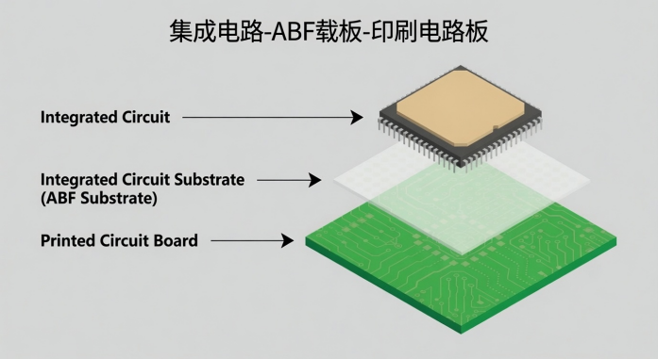
上图展示的是芯片从“裸片”到“电路板”的完整路径：
最上层（集成电路）：就是GPU、CPU、HBM等芯片裸片本身——它们是“大脑”，负责计算和存储。中间层（ABF基板）：就是本文所说的“载板”——它是芯片与外部电路之间的“桥梁”。芯片通过极细的线路连接到载板上，载板再通过更宽的线路连接到电路板。ABF（Ajinomoto Build-up Film）是目前主流的载板材料，由日本味之素公司发明。最下层（印刷电路板，PCB）：就是大家常见的绿色或蓝色电路板——它是整个系统的“骨架”，承载所有元器件，让它们彼此连通。
ABF的卡点属性在于：全球供给高度集中，且短期内难以被替代。
在材料端，味之素占据全球ABF材料95%以上的市场份额。这种“单一供应商”的格局意味着全球所有高端芯片的封装都高度依赖一家日本企业。
在制造端，全球前五大ABF载板厂商（中国台湾的欣兴电子、韩国的SEMCO、日本的Ibiden、奥地利的AT&S，以及中国台湾的南电）合计占据超过79%的市场份额。AI芯片对ABF载板的需求是爆发性的——相比传统CPU载板，AI GPU与ASIC的载板面积和层数大幅增加，ABF材料消耗量提升5至10倍。
与此同时，供给端的扩张极为缓慢。设备交付周期长达1.5-2年，产能新增远不能满足需求。2026年第三季度，味之素宣布ABF薄膜价格上调30%，AI/HBM高端型号涨幅达50%，交期拉长至6个月以上。在中国大陆，高端ABF载板仍高度依赖进口，国产化率不足7%。
然而，即便ABF材料供应充足，纯有机ABF基板方案本身也已经逼近物理极限。随着AI芯片尺寸持续变大、封装堆叠层数不断增加，ABF有机材质受热后容易发生热膨胀，基板出现“翘曲”——你可以想象一块木板在日晒雨淋后变形弯曲的样子。芯片越做越大，这种变形就越严重，最终导致芯片焊点对接失效，直接拉低封装良率。针对超大尺寸封装场景，“翘曲”会让焊点错位、芯片无法正常工作。这就像盖高楼时地基变形，整栋楼都会出问题——良率上不去，成本就下不来。
此外，ABF基板材料的另一个短板是信号传输。高密度供电布线拉长后，线路电阻和电感同步升高，高频信号容易出现损耗和串扰，信号完整性大幅变差。这类短板源于有机材料本身的固有属性，仅依靠制程工艺优化很难从根本上解决。
既被材料“卡脖子”，又逼近自身物理极限——这正是产业界迫切需要寻找下一代封装方案的根本原因。
（二）玻璃基板
玻璃基板技术正是为破解上述痛点应运而生，但玻璃基板并不能替代ABF载板，二者将组合形成“双面ABF积层薄膜+中间玻璃基板”的复合结构——也就是台积电CoPoS面板级封装方案，互相配合使用。
通俗理解：ABF负责“布线”，玻璃负责“撑住” 。如果把芯片封装比作一栋大楼，ABF像是大楼里的电线管网，负责传输电力和信号；玻璃则像是地基和承重墙，防止大楼因热胀冷缩而变形开裂。两者缺一不可。
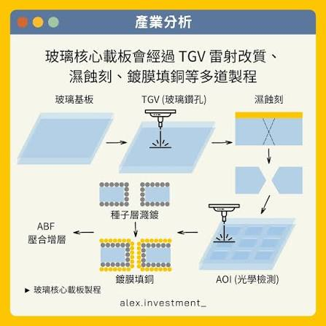
在CoPoS新架构里，ABF载板依然承担线路布线、电源与信号互联的核心功能，是不可缺少的关键层；玻璃基板只作为中间支撑层，负责平衡热应力、优化整体形变。二者功能互补，新技术不会淘汰ABF载板，反而会持续带动高端封装对ABF材料的需求。
2026年，台积电首次公开玻璃基板技术进度，测试样品采用0.8mm核心玻璃基板，封装尺寸达85×110mm——相当于一张信用卡的大小，而传统封装基板通常只有其三分之一。这验证了大规模量产的可行性。玻璃基板的技术优势已不再是实验室概念，而是进入了产业化验证阶段。
2026年被机构普遍视为玻璃基板商业化元年。据机构测算，2026年全球玻璃基板市场规模预计达186亿美元，2026-2030年复合增长率14.5%，远高于有机基板6%的增速。
（三）在全球竞争格局中，主要玩家已纷纷落子
英特尔是最早将玻璃基板纳入先进封装路线图的厂商——2023年9月便明确提出，玻璃基板相比有机材料可提升最高10倍互连密度，是支撑2030年单封装一万亿晶体管目标的关键路径。2026年，英特尔CEO陈立武进一步确认，公司正重点押注玻璃基板、EMIB先进封装等方向，并投资了玻璃基板公司3DGS。英特尔正计划打造全球首座玻璃基板量产基地。
台积电正从CoWoS转向CoPoS（Chip-on-Panel-on-Substrate）——基于玻璃基板的面板级封装技术。台积电、日本揖斐电 (Ibiden）、中国台湾地区的群创光电三方联合开展 CoPoS 玻璃基板封装的技术验证工作。在技术上，台积电负责芯片封装设计、CoPoS 核心封装工艺；揖斐电（传统高端ABF载板厂商）负责底层基板配套、线路制程；群创光电擅长超薄大尺寸玻璃基板裁切、研磨、精密玻璃加工，提供 CoPoS 核心玻璃载体。联合验证完成达标后，产业计划 2027 年开启小规模试产，2028 年下半年实现大批量商业化量产。
三星电机同样在加速布局。三星电机预计2026年开始生产用于高端系统级封装的玻璃基板，并提前在世宗晶圆厂建设试验线。2026年7月，三星电机宣布与日本住友化学成立合资企业，投资约4800亿韩元生产玻璃核心（Glass Core）材料，预计2027年下半年投产。
在中国大陆，京东方是玻璃基封装载板领域进展最为明确的企业。京东方已完成大尺寸高层数玻璃基载板样品开发，并通过了多项可靠性测试。2026年上半年，其设计月产能1000片的玻璃基封装载板试验线已实现全自动化通线，拥有完备的玻璃载板制造工艺能力。此外，莱宝高科、深天马A等面板及材料企业也在进行玻璃基封装载板的相关布局。
但必须指出的是，玻璃基板的大规模量产仍面临核心瓶颈——TGV（玻璃通孔）的深孔加工、金属化填充、良率控制等工艺尚未完全成熟。高端玻璃原料和核心设备目前仍由国外企业主导。国内企业目前仍处于样品开发和试验线阶段，尚未实现批量生产。2026-2028年将是玻璃基板大规模量产的关键窗口期。
从“卡点”的视角来看，玻璃基板具备典型的“潜在卡点”特征：技术壁垒极高（TGV工艺、材料配方、设备精度）、全球产能尚未形成但巨头争相布局、短期内难以被快速替代。一旦玻璃基板成为AI大芯片封装的主流路径，掌握玻璃基板核心材料和工艺的企业，将掌握下一代先进封装的话语权。对于中国企业而言，窗口期正在收窄——全球巨头已进入产业化验证阶段，国内企业仍在追赶。
HBM与先进封装的案例再次表明，AI硬件供应链中的卡点往往不是孤立存在的，而是通过技术依赖和产能耦合形成系统性瓶颈。识别这些卡点之间的相互关系，比单纯关注单一环节的产能数据更为重要。
在后续分析中，我们将继续沿着供应链从上游到下游的脉络，探讨化合物半导体材料、关键特种气体与光刻胶、光互连等核心卡点，并进一步分析系统集成层的PCB/覆铜板/电子布以及基础设施层的液冷、供电与电容，逐步构建起更完整的AI硬件供应链权力地图。
（发展研究部 刘浩、周斌）

会员企业风采
南钢股份荣获资本市场多项荣誉
6月26日，第十七届上市公司投资者关系管理天马奖榜单公布。我会副会长单位——南京钢铁股份有限公司（南钢股份，600282.SH）凭借卓越的投资者关系管理水平，荣获“中国上市公司投资者关系管理股东回报奖”。南钢股份始终坚持“以投资者为本”的理念，高度重视股东回报。自2018年以来，公司连续推出三期《未来三年股东回报规划》，明确优先采用现金分红的利润分配形式，并且每一年度拟分配的现金红利总额（包括中期分配的现金红利）不低于当期归母净利润的30%。公司最新一期股东回报规划中，将分红周期从年度变更为半年度，进一步缩短投资者回报周期。截至当前，公司累计实施现金分红24次，总额超140亿元，分红比例占累计归母净利润的50%以上，切实兑现对股东的现金分红承诺。
7月3日，2026新财富最佳上市公司、最佳港股公司颁奖典礼召开，南钢股份凭借在经营治理与可持续发展领域的优秀实践获得“最佳上市公司”“ESG最佳实践公司”两项荣誉。南钢股份坚守诚信合规经营，依托完善的公司治理与透明信息披露保障股东权益，以高质量可持续发展夯实经营韧性与盈利根基。公司将ESG理念深度融入企业战略，以“环境友好、治理一流、科创引领、共生共赢”为目标，接轨国际体系标准，持续推动可持续发展落地见效。公司发布《可持续发展（ESG）管理制度》，持续深化ESG指标纳入高管绩效。2026年首次引入第三方机构SGS，依据ISAE 3000标准对可持续发展报告开展独立鉴证，持续提升ESG披露公信力，增强利益相关方信任。
（来源：南钢股份微信公众号）

苏豪时尚集团盛泽科技创新中心正式揭牌
近日，“丝路聚盛泽·时尚通全球”苏豪时尚集团盛泽科技创新中心揭牌仪式在盛泽东方丝绸市场东方发布厅举行。
盛泽镇作为“中国绸都”，拥有完备雄厚的高端纺织面料供应链资源；我会理事单位——江苏苏豪时尚集团股份有限公司深耕纺织服装领域多年，具备成熟的海外营销网络以及深厚的品牌运营、设计研发数字化能力。揭牌仪式现场，苏豪时尚集团与盛泽东方丝绸市场运营管理服务有限公司签署战略合作协议，同时与POP设界科技集团就产教融合、样衣共享等达成合作意向。
活动现场，苏豪时尚集团纽约办事处团队通过远程视频形式，分享北美市场采购需求与全球时尚前沿趋势。苏豪时尚集团业务员、设计师和盛泽当地供应商150余人参加了现场举办的专场面料供需对接会，精准对接海外订单、面料定制、新品开发等合作需求，实现了研发创新与市场落地的深度衔接。
苏豪时尚集团盛泽科技创新中心正式落地，为当地面料研发、海外经贸对接提供支撑，助力盛泽本土面料出海。苏豪时尚集团将持续依托全球化资源，赋能本土面料企业创新升级，携手开创互利共赢的合作新局面。
（来源：苏豪时尚集团微信公众号）

星星充电荣获2025年度ESG优秀案例企业称号
以ESG创新实践引领高质量发展
近日，在“国际能源网·国能能源研究院”主办的年度能源行业评选中，我会理事单位——万帮数字能源股份有限公司旗下星星充电凭借在ESG治理体系建设、绿色低碳技术创新及能源数字化实践等方面的突出表现，荣获“2025年度ESG优秀案例企业”称号。
该奖项旨在表彰在环境、社会与公司治理领域具有创新实践与示范价值的标杆企业。星星充电此次获评，不仅体现了行业对其长期坚持绿色发展战略的高度认可，也彰显了其在推动新能源产业可持续发展中的领先地位。
作为国内领先的智慧能源与充电基础设施运营企业，星星充电持续将ESG理念融入企业战略与业务实践，在绿色低碳发展路径上不断探索与突破。
在环境维度，公司围绕“碳减排与能源效率提升”持续布局，通过构建高效充电网络、推进储能与充电一体化应用、优化能源调度系统等方式，助力交通能源结构加速向清洁化转型。
在社会维度，星星充电积极推动绿色出行普及与低碳生活方式落地，通过数字化平台提升用户参与度，构建开放共享的能源服务生态。
在公司治理方面，公司持续完善ESG管理体系与合规运营机制，不断提升治理透明度与运营规范性，为企业长期稳健发展提供坚实保障。
依托星星充电在智慧能源领域的技术积累，公司不断强化技术创新能力，围绕“充电+储能+能源管理”构建一体化解决方案，推动能源基础设施向数字化、智能化、低碳化方向演进。
在新型电力系统建设背景下，公司持续探索多场景能源协同应用，为行业提供可复制、可推广的绿色能源解决方案，加速新能源产业规模化落地。此次荣获“ESG优秀案例企业”称号，是对星星充电长期坚持绿色发展理念的肯定，也是对其在行业示范价值的认可。
（来源：星星充电微信公众号）

